Imagen del Colegio en el Sistema Ges

A través del tiempo, Sistema Escolar Ges ha estado en constantes cambios para la mejora del funcionamiento de las Instituciones Educativas. Muchas de las sugerencias que las Instituciones plantean, ya sea como necesidad o dar un punto de vista, han sido de gran valor para robustecer y ampliar más el potencial que el Sistema Ges ofrece a las Instituciones que lo requieren.

La operación diaria que se efectúa en el Sistema, se ha hecho parte indispensable del buen funcionamiento de cada Institución, al grado de sentir muy personal el Sistema.

Una de estas sugerencias, ha sido plasmar en el Sistema, el logotipo de la Institución, con la finalidad de tener una imagen representativa de la Institución, al inicio de las operaciones en el Sistema Ges.

Para ello se ha trabajado para incorporar esta opción para tener un resultado como el siguiente:

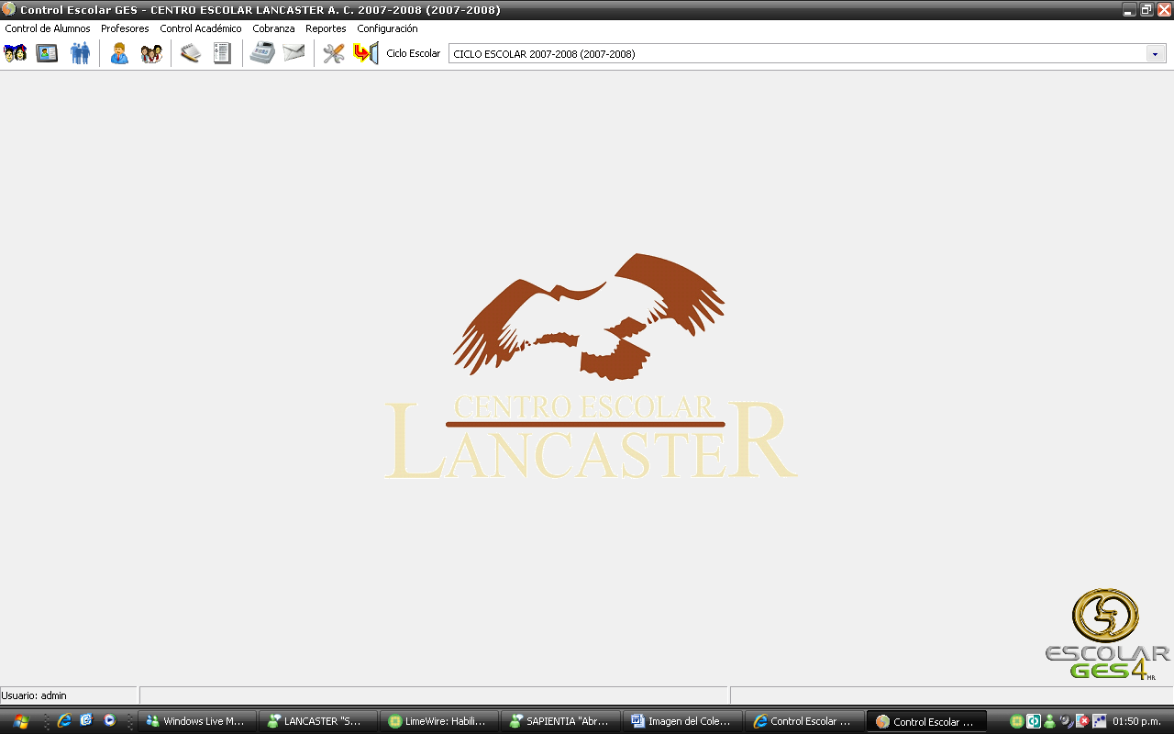

Para que en su Sistema Ges se pueda visualizar de esta manera, realice los siguientes pasos.

Paso 1.- Seleccione el submenú Configuración en la opción [Datos de la Institución…]

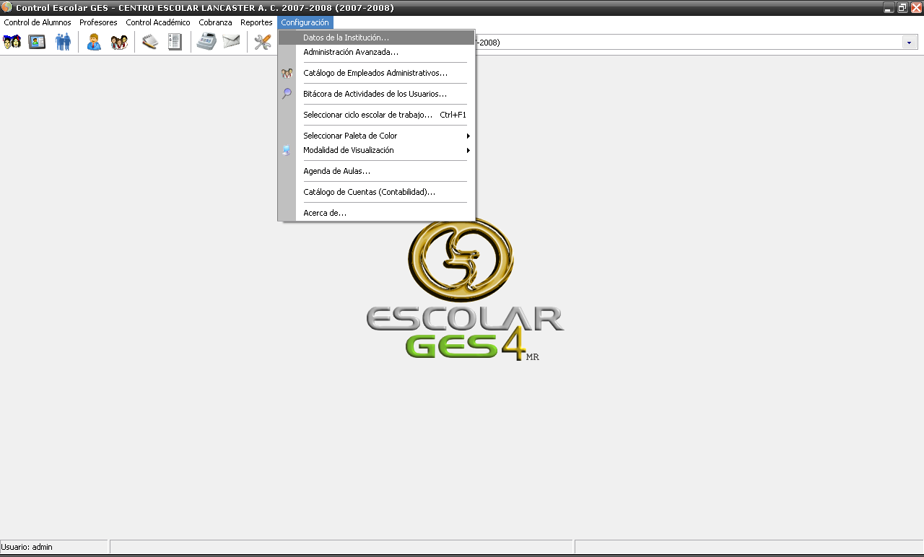

Paso 2.- Ahora, seleccione la opción [Datos Adicionales]

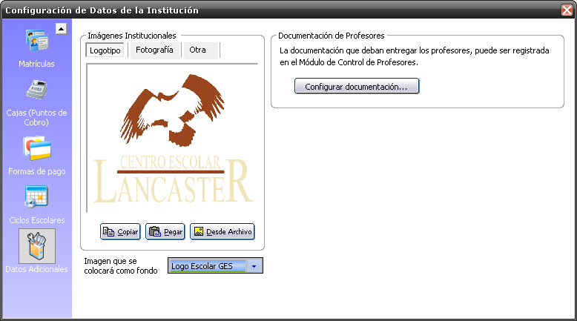

Paso 3.- En la parte inferior de esta ventana, donde se menciona “Imagen que se colocará como Fondo”, haga “Clic” en la Lista Desplegable. Ahí encontrara las diferentes opciones que se pueden mostrar como fondo en el sistema Ges.

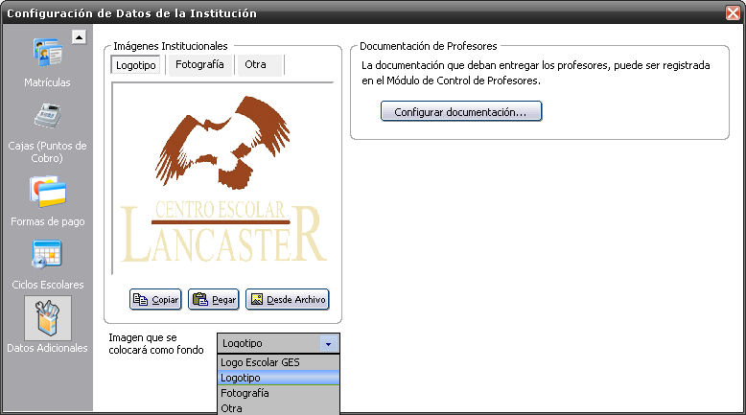

Cabe mencionar, que previamente de debe de contar con imágenes de la Institución en el Sistema.

Paso 4.- Para que el fondo de nuestro Sistema aparezca el Logotipo seleccionado, se deberá salir del Sistema y volver a ingresar.

Una vez hecho estos pasos, habrá colocado el Logotipo del Colegio en la pantalla principal del Sistema.

